 Notice utilisateur

de votre application de gestion de stagiaires

Ce guide a pour objectif de vous guidez dans l’utilisation de votre application de gestion de stagiaires dans ses principales fonctionnalités.

Table des matières

1. La recherche 1

1.1. Rechercher un stagiaire par son nom 1

1.2. Afficher une liste de stagiaires par un ou plusieurs paramètres 1

1.3. Imprimer une liste de stagiaires 2

2. La gestion des profils 2

2.1. Se connecter en tant qu’administrateur 2

2.2. Créer un nouveau profil de stagiaire 3

2.3. Mettre à jour les informations d’unstagiaire 3

2.4. Supprimer un profil de stagiaire 4

2.5. Se déconnecter du profild’administrateur 4

Faites-nous part de votre opinion 5

# La recherche

BOUTON PARCOURIR : PERMET DE CHARGER LA LSITE DE STAGIAIRES

## Rechercher un stagiaire par son nom

A l’ouverture de l’application, la liste de l’ensemble des stagiaires et de leurs informations s’affiche.

Pour recherche un stagiaire par son nom, rien de plus simple :

1

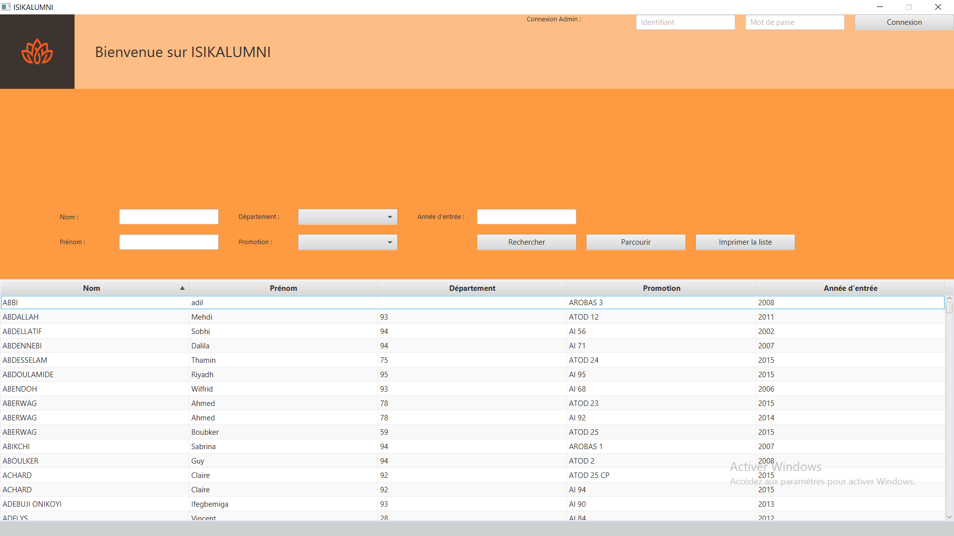

2

1. Placez le curseur dans l’espace vide à coté de **« Nom »** puistapez le nom que vous souhaitez rechercher.
2. Cliquez sur **« Rechercher ».**

La liste du ou des stagiaires apparait en-dessous des champs de recherche.

## Afficher une liste de stagiaires par un ou plusieurs paramètres

Pour afficher une liste de stagiaires par nom ou autre paramètre :

1. Placez le curseur dans l’espace vide à coté du champ choisi puis **tapez** le nom que vous souhaitez rechercher.
2. Cliquez sur **« Rechercher ».**

La liste du ou des stagiaires apparait en-dessous des champs de recherche.

## Imprimer une liste de stagiaires

Pour imprimer une liste affichée, cliquez sur **« Imprimer la liste »**. Une nouvelle fenêtre apparaît vous permettant de choisir vos options d’impression.

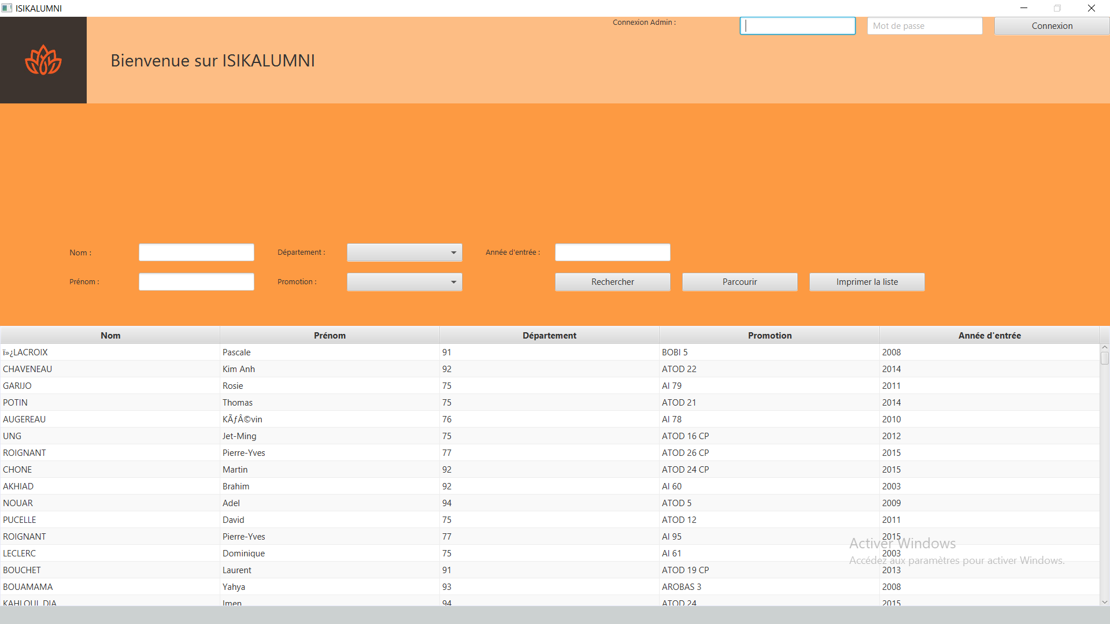

Cliquez sur le bouton « **Retour** », pour sortir de la fenêtre d’impression.

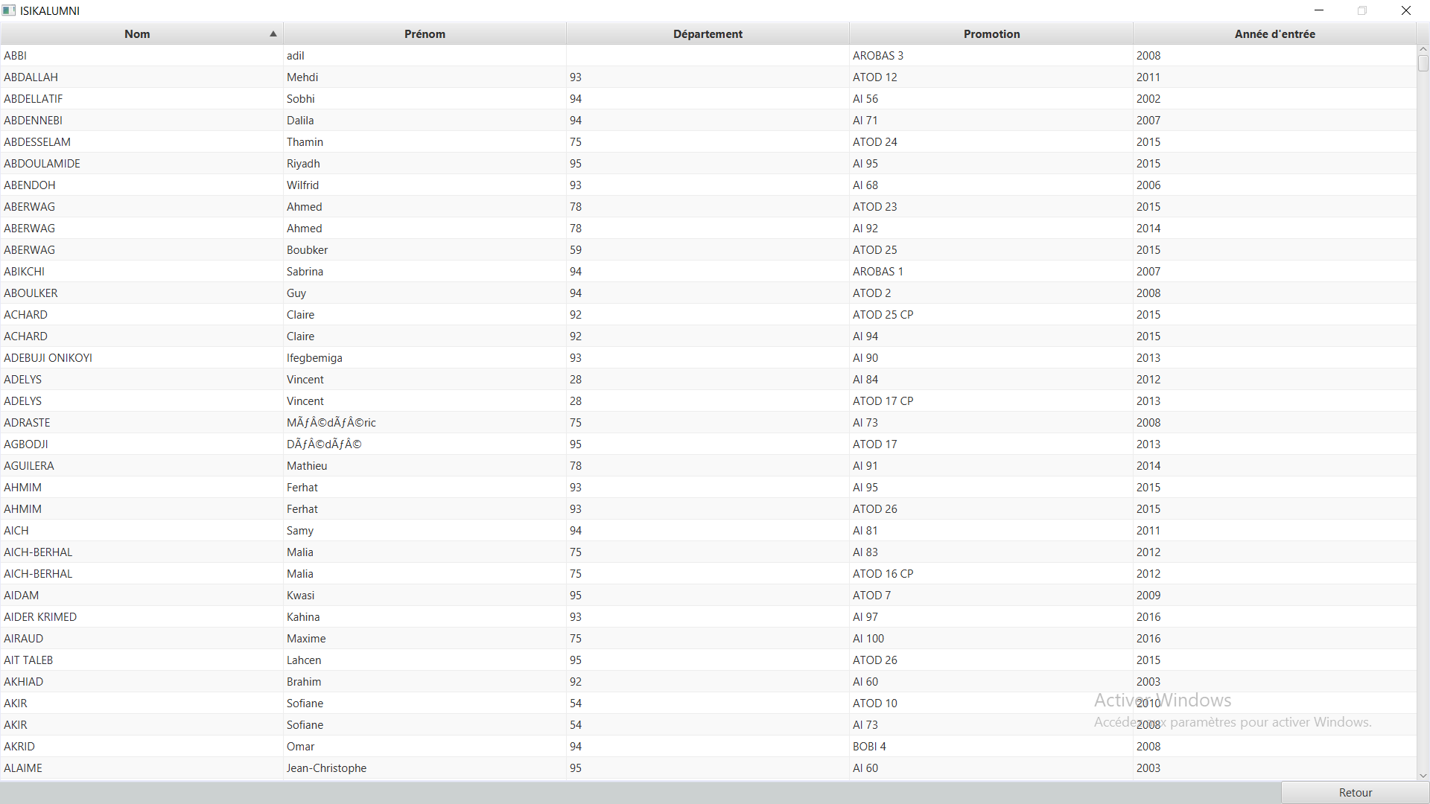

# La gestion des profils

La gestion des profils n’est accessible qu’aux personnes autorisées, possédant un identifiant et un mot de passe.

## Se connecter en tant qu’administrateur

Pour se connecter en tant qu’administrateur et accéder aux fonctionnalités de gestion des profils de stagiaires :

1. Placez le curseur dans l’espace du champ **« Identifiant »** situé en-haut à droite puis tapez votre identifiant.
2. Tapez ensuite votre **mot de passe**, dans le champ situé juste à côté.
3. Cliquez sur **«** **Connexion ».**

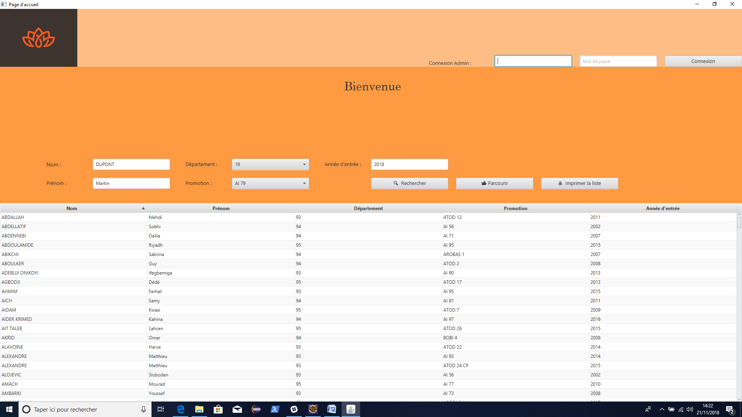

3

2

1

## Créer un nouveau profil de stagiaire

Après vous être identifié en tant qu’administrateur (cf. 2.1. Se connecter en tant qu’administrateur ») :

1. Remplissez tous les champs **« Nom », « Prénom », « Année d’entrée »** et sélectionnez le **« Département »** et la **« Promotion »** de votre nouveau stagiaire à l’aide des listes déroulantes.
2. Cliquez sur **« Créer stagiaire ».**

Le nouveau profil de stagiaire apparaît à la fin de la liste affichée.

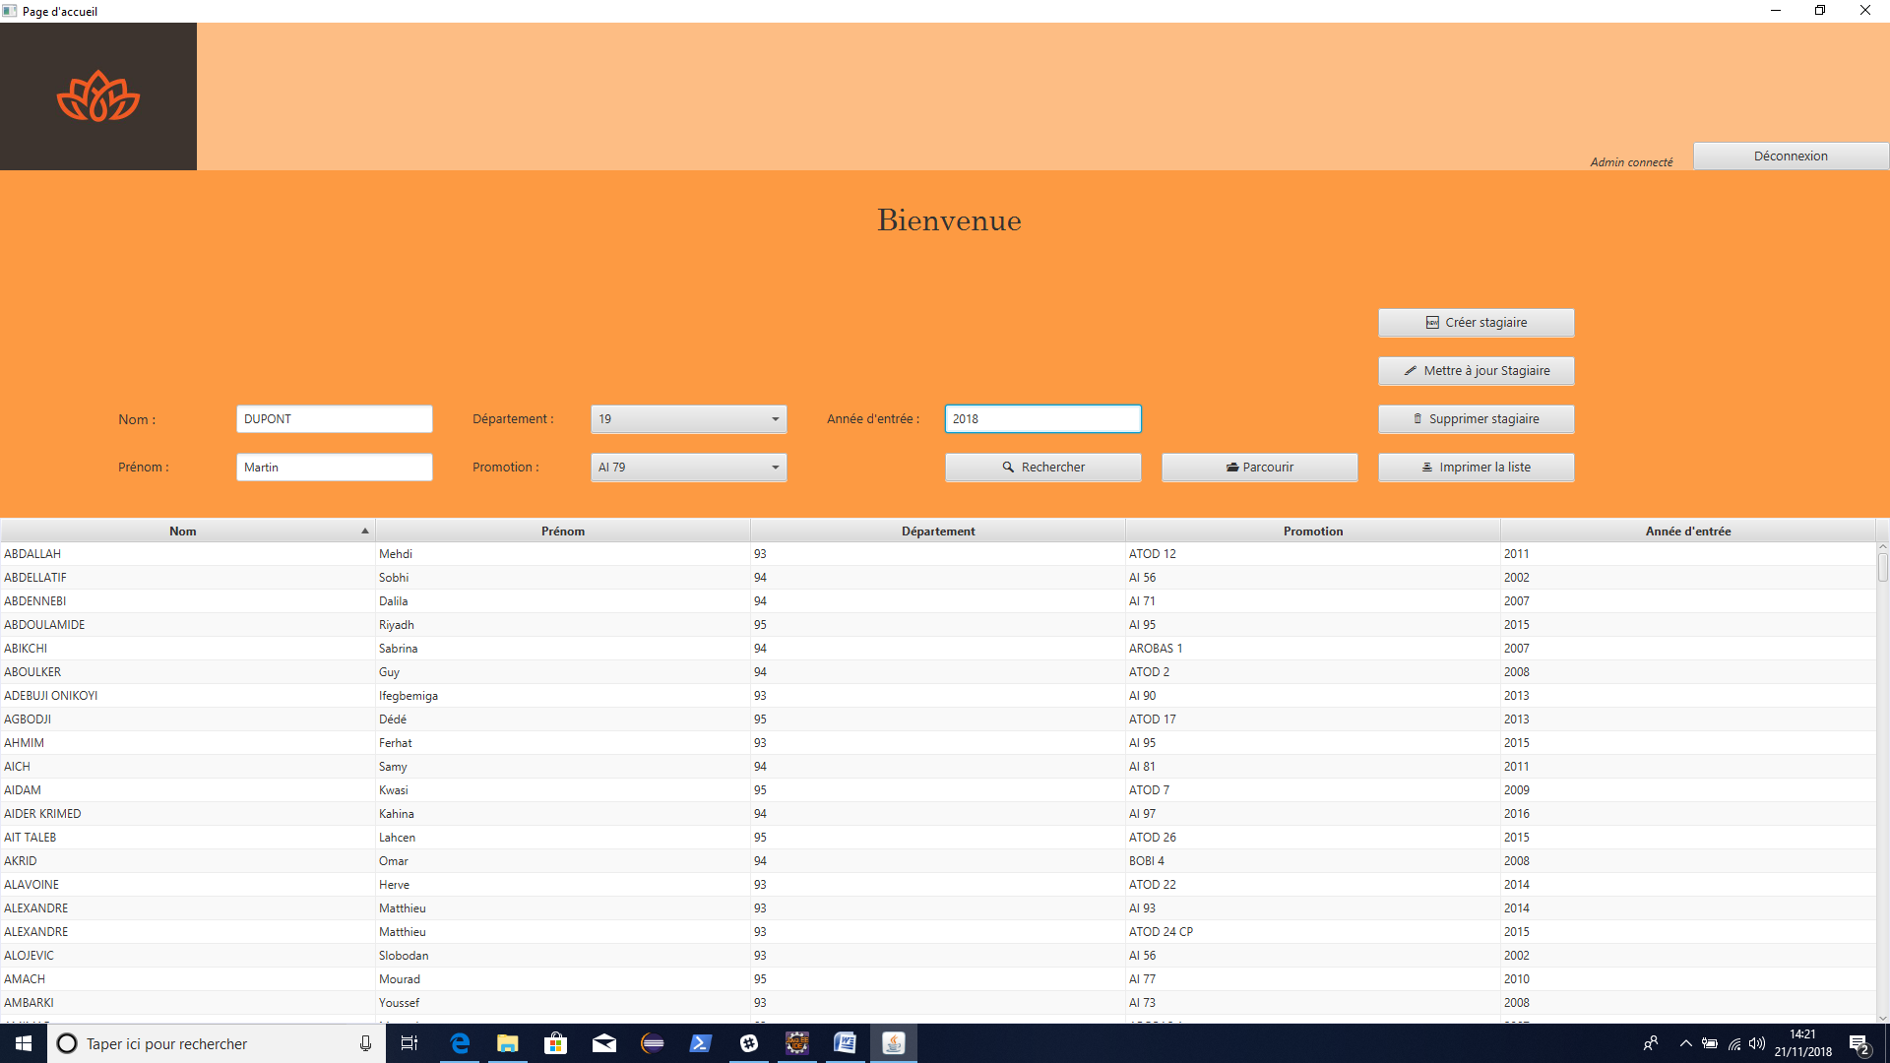

1

2

## Mettre à jour les informations d’un stagiaire

Après vous être identifié en tant qu’administrateur (cf. 2.1. Se connecter en tant qu’administrateur ») :

1. Effectuez tout d’abord une **recherche par nom** pour afficher votre stagiaire dans la liste (cf. 1.1. « Rechercher un stagiaire par son nom »).
2. Dans la liste affichée, sélectionnez la ligne correspondant au stagiaire à mettre à jour etcliquez **sur « Mettre à jour stagiaire »** Une nouvelle fenêtre s’ouvre avec les informations du stagiaire.

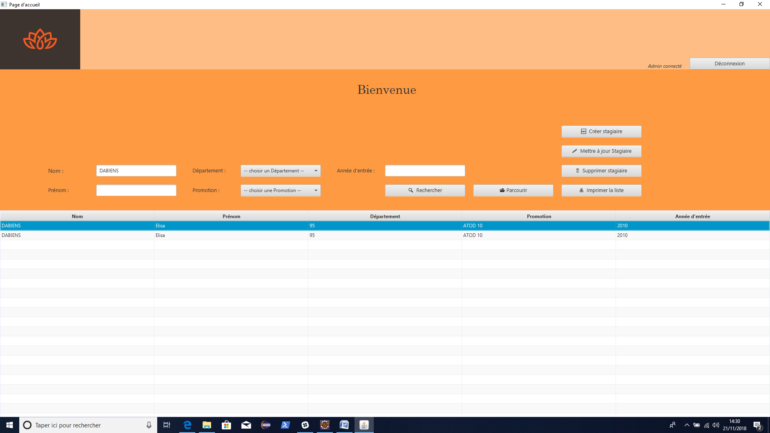

1

2

3

1. **Modifiez les informations, puis cliquez sur « Enregistrer »** afin d’enregistrer les modifications.

AJOUTER IMP ECRAN FENETRE D’EDITION

## Supprimer un profil de stagiaire

Pour supprimer un profil de stagiaire :

1. Effectuez tout d’abord une **recherche par nom** pour afficher votre stagiaire (cf. 1.1. « Rechercher un stagiaire par son nom »).
2. Dans la liste affichée, **sélectionnez** la ligne correspondant au stagiaire à supprimer
3. **Cliquez sur « Supprimer stagiaire ».**

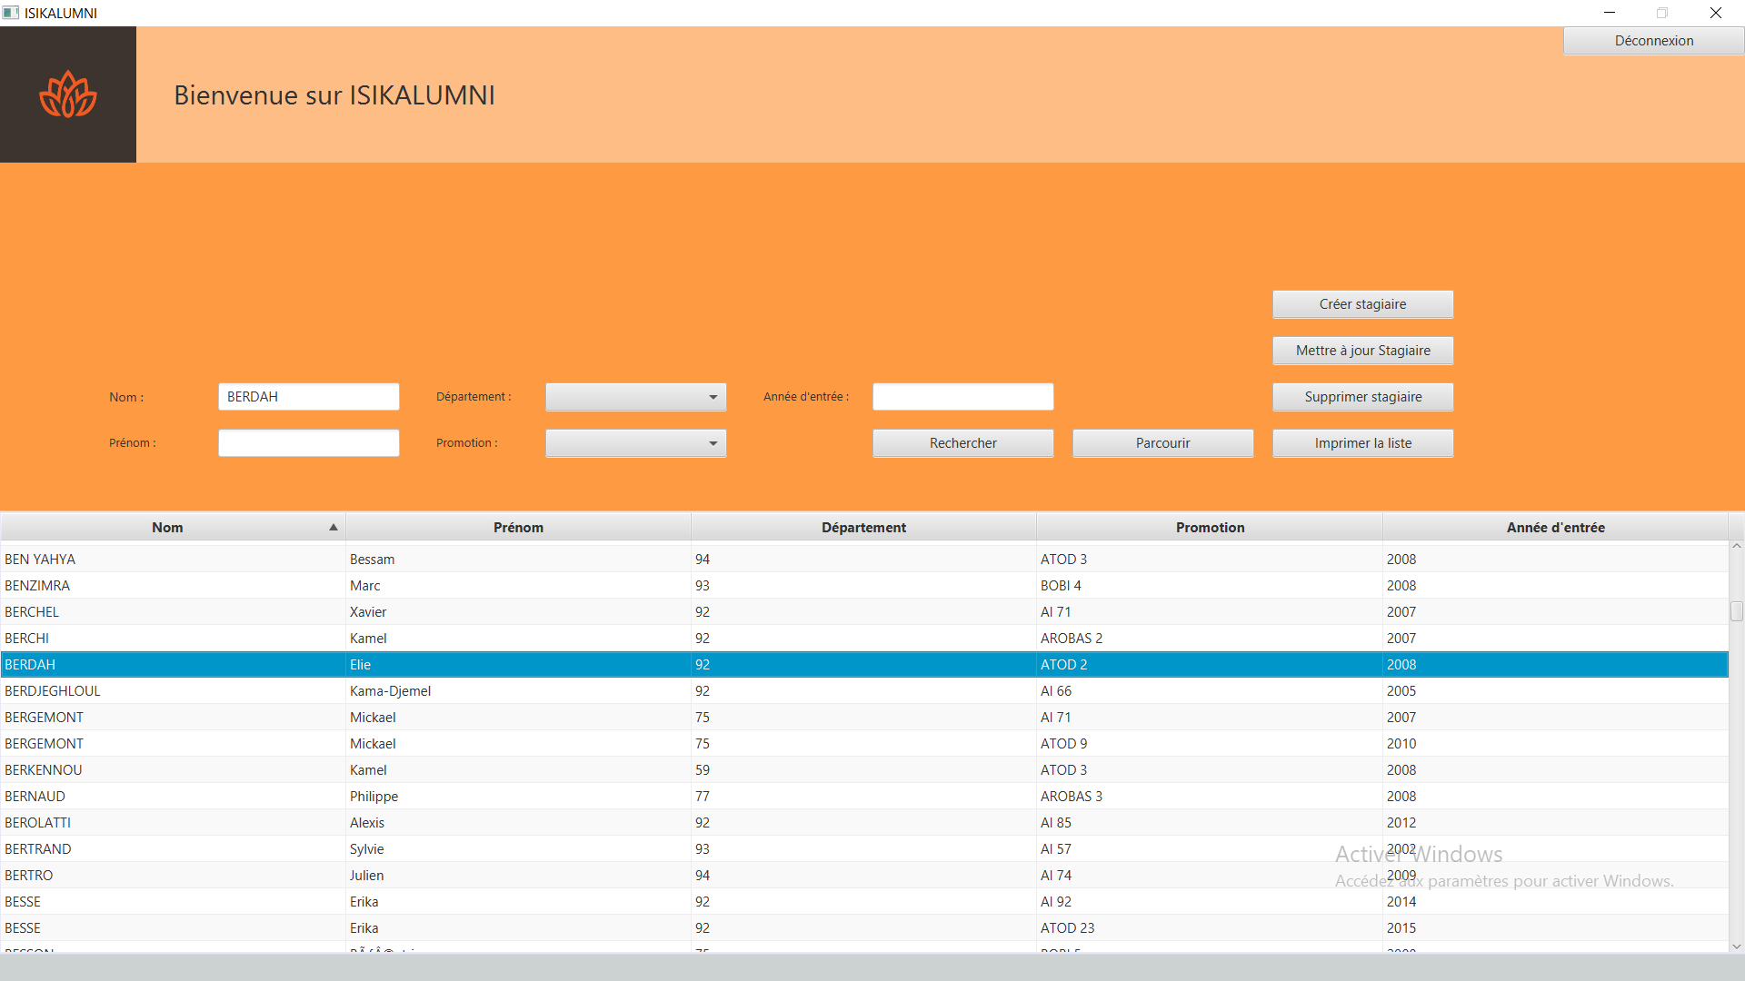

3

2

1

## Se déconnecter du profil d’administrateur

Pour se déconnecter du profil d’administrateur, cliquez sur **« Déconnexion ».**

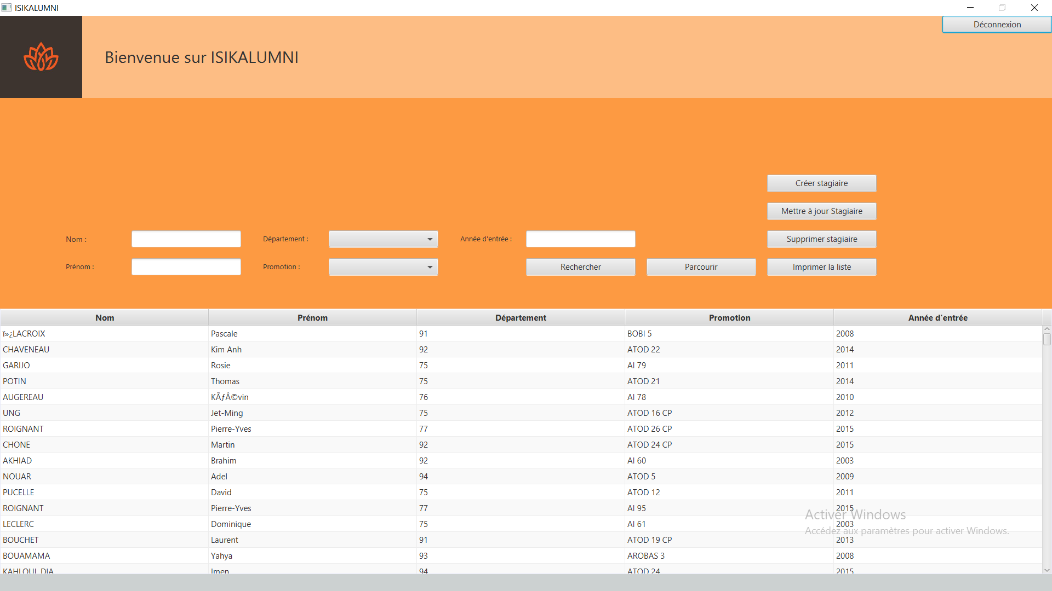

# 

# Faites-nous part de votre opinion

Veuillez nous donner votre opinion sur cette notice utilisateurde sorte que nous puissions fournir un contenu véritablement utile. Merci !

[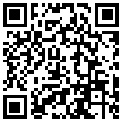](https://go.microsoft.com/fwlink/?linkid=854192)